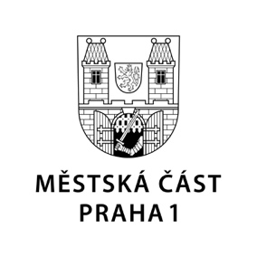

TISKOVÁ ZPRÁVA 11. března 2021

Praha 1 nesouhlasí s pokračováním provizorního centra pro bezdomovce v ulici U Bulhara

Městská část Praha 1 vyjádřila nesouhlas se záměrem Magistrátu hlavního města Prahy prodloužit pronájem pozemku U Bulhara spolku Naděje. Ten zde dlouhodobě provozuje centrum pro bezdomovce, které přitom provizorně vzniklo na základě dohody Prahy a Prahy 1 z roku 2007.

„Už před čtrnácti lety bylo jasně řečeno, že se jedná o dočasné řešení a že Magistrát hlavního města Prahy nejpozději do května 2010 realizuje ´dlouhodobé, komplexní a systémové řešení bezdomovectví a že ke stejnému datu odstraní dočasnou stavbu Střediska pomoci Naděje´. Máme březen 2021 a vedení hlavního města se místo toho, aby konečně přišlo s řešením, snaží bez konzultace s Prahou 1 současný neúnosný stav v tichosti prodloužit. S tím zásadně nesouhlasíme,“ prohlásil 1. místostarosta Prahy 1 Petr Burgr, který také nesouhlas se záměrem na dvouleté prodloužení pronájmu na magistrát zaslal.

V provizorní kontejnerové stavbě v ulici U Bulhara provozuje spolek Naděje sociální službu Nízkoprahové denní centrum, a to na základě Memoranda o spolupráci při řešení problematiky bezdomovectví, které bylo uzavřeno dne 31. ledna 2007 mezi Prahou 1 a Hlavním městem Prahou. V materiálu je deklarována vůle hlavního města Prahy realizovat „dlouhodobé, komplexní a systémové řešení bezdomovectví“, a to nejpozději do května 2010. Zároveň je zde deklarován závazek MHMP ke stejnému datu odstranit dočasnou stavbu Středisko pomoci Naděje.

„Bohužel ani jeden z výše uvedených bodů Memoranda nebyl ze strany MHMP doposud splněn. Žádné komplexní řešení, které by vedlo ke snížení počtu osob bez domova, využívajících toto provizorní zařízení, přijato nebylo. V důsledku toho představují bezprostředně přilehlé lokality, zejména ulice U Bulhara, Bolzanova a prostor Vrchlického sadů, hygienické a bezpečnostní riziko, se kterým se Praha 1 a její obyvatelé dlouhodobě potýkají,“ vytkl vedení hlavního města Petr Burgr.

Kontakt:
Petr Bidlo, vedoucí oddělení vnějších vztahů
Mobil: 775 118 877, petr.bidlo@praha1.cz

